

Proyecto <Nombre del Proyecto>
Plan del Proyecto

[Nota: La siguiente plantilla se proporciona para ser usada durante la Planificación de cualquier proyecto de los tipos:………….. de la Oficina de Sistemas de Osinerg.
El texto encerrado entre [ ] y de color azul está incluido solamente como guía para aclarar el contenido de cada parte del documento. Este texto debe ser eliminado del documento.
El texto encerrado entre <> y de color rojo debe ser reemplazado por el texto que corresponda a cada opción con el color de fuente negro.]

Revisiones

Número | Fecha | Autor | Cambios realizados

Índice

1. Resumen ejecutivo 5
2. Definición 5
2.1 Antecedentes 5
2.2 Objetivos del proyecto 5
2.3 Alcance 5
2.3.1 Dentro del alcance 5
2.3.2 Fuera del alcance 5
2.4 Requerimientos del proyecto 5
2.4.1 Funcionalidad requerida 7
2.5 Estrategia de solución 7
2.5.1 Entregables 7
2.5.2 Tipo de proyecto 7
2.5.3 Procesos a ser usados por el proyecto 7
2.5.3.1 Revisiones de Aseguramiento de la Calidad 8
2.5.4 Proveedor encargado 8
3. Estructura general del proyecto WBS 8
4. Organización del proyecto 8
4.1 Organigrama 8
4.2 Asignación de recursos 8
4.3 Plan de capacitación 8
5. Cronogramas 9
5.1 Diagrama de hitos 9
5.2 Restricciones y supuestos del cronograma 9
6. Restricciones y supuestos del proyecto 9
7. Análisis de beneficios 9
8. Análisis de costo/presupuesto 10
9. Estimaciones 10
9.1 Estimaciones de tamaño del proyecto 10
9.2 Estimaciones de recursos tecnológicos críticos 11
9.2.1 Requerimientos de hardware 11
9.2.2 Requerimientos de software 11
9.2.3 Requerimientos de redes de comunicación 11
10. Administración de riesgos 13
11. Administración de problemas 14
11.1 Ruta de escalamiento 14
12. Administración de cambios 14
12.1 Equipo de control de cambios 14
13. Auditoría al proyecto 14
13.2 Auditorías 14
13.3 Personal del proyecto involucrado 14
14. Planes de soporte en la administración de proyectos 15
14.2 Plan de comunicación 15
14.2 Planes de administración del proveedor (Sólo si se está trabajando con proveedor) 16
14.3 Planes de calidad 16
14.3.1 Planes estratégicos de pruebas 16
14.4 Plan de contingencia 16
Apéndices 17
A Referencias 17
A.1 Cronograma(s) 17
A.2 Definición de términos (términos usados específicamente en el proyecto) 17
A.4 Documentos relacionados 17
B Aprobación 17

Resumen ejecutivo
[Contiene una descripción a nivel macro del contenido del documento, resaltando puntos que son de importancia para un ejecutivo de alto nivel]

Definición

Antecedentes
[Indicar los antecedentes del Proyecto]

Definiciones, Abreviaturas y Acrónimos

Objetivos del proyecto
- OBJETIVO GENERAL
- OBJETIVOS ESPECIFICOS

Lanzamiento del Proyecto (Definir como se llevará a cabo el proyecto)

Alcance

Administración del Alcance del Proyecto (Como van a definir el alcance)

Entregables del Proyecto.
- DEL PROYECTO
- Plan de desarrollo del proyecto y de Iteración
- Lista de requerimientos del proyecto
- Diagrama de actividades de negocio
- WBS del producto
- Matriz de trazabilidad
- Preparación e informe de revisión del entorno
- Entorno de gestión de configuración creado
- Diseño lógico y físico de la base de datos
- Diseño de interfases
- Prototipos
- Plan de integración
- Modelo y especificaciones de casos de uso del sistema
- Plan de pruebas
- Solicitudes de cambios aprobadas y rechazadas
- Códigos de componentes implementados revisados
- Software producido
- Informe de resultados de pruebas de cambios
- Plan de despliegue detallado
- Evaluación de encuesta
- Acta del cierre del proyecto
- Informe sustentatorio para el pase a producción
- Manual de instalación del sistema
- Acta de conformidad de pruebas generales
- Lista de asistencia de capacitación
- Entorno preparado para el despliegue (Producción)
- Manual de usuario y de operación del sistema
- Producto software empaquetado
- Sistema instalado
- Repositorio de baselines y releases
- DEL PRODUCTO
- Mantenimiento
- Reportes
- Procesos
- Consultas

Procesos a ser usados por el proyecto
Proceso | Descripción | Justificación
Proceso de adquisición y suministro | Define las actividades del adquiriente, la organización que adquiere un sistema, producto software o servicio software y también define las actividades del proveedor, organización que proporciona un sistema, producto software o servicio software al adquiriente.
Proceso de desarrollo | Define las actividades de desarrollo del producto software
Proceso de operación | Define las actividades del operador u organización que proporciona el servicio de operar un sistema informático en su entorno real, para sus usuarios.
Proceso de mantenimiento | Define las actividades del responsable del mantenimiento, esto es, la gestión de las modificaciones al producto software para mantenerlo actualizado y operativo; incluye la migración y retirada del producto software.
Proceso de documentación | Define las actividades para el registro de la información producida por un proceso del ciclo de vida.
Proceso de gestión de la configuración | Define las actividades de la gestión de la configuración de los productos de trabajo. Incluye la administración de los cambios.
Proceso de aseguramiento de la calidad | Define las actividades para asegurar objetivamente, que los productos software y los procesos son conformes a sus requisitos especificados y se ajustan a sus planes establecidos.
Proceso de testing (verificación y validación) | Define las actividades (para el adquiriente o proveedor) para validar los productos software del proyecto software. Se desarrolla software de la manera correcta. Define las actividades para evaluar el estado y productos de una actividad. Este proceso puede ser empleado por cualquiera de las dos partes, donde una de las partes (la revisora) revisa a la otra parte (la parte revisada), de una manera conjunta.
Proceso de verificación | Define las actividades (para adquiriente o proveedor) para verificar si los productos software cumplen con los requisitos impuestos por actividades precedentes.
Proceso de auditoria | Define las actividades para determinar la conformidad con los requisitos, planes y contrato. Este proceso es empleado por dos partes, donde “la auditora” audita los productos software o actividades de “la auditada”.
Proceso de solución de problemas | Define un proceso para analizar y eliminar los problemas ( no conformidades) que se descubran durante el desarrollo, operación, mantenimiento u otros procesos, cualesquiera sean su naturaleza o causa.
Proceso de gestión | Define las actividades básicas de gestión, incluyendo la gestión de proyectos, durante un proceso del ciclo de vida.
Proceso de infraestructura | Define las actividades básicas para establecer la infraestructura de un proceso del ciclo de vida.
Proceso de mejora | Define las actividades básicas que una organización (adquiriente, proveedor, desarrollador, operador, responsable de mantenimiento o gestor de otro proceso) lleva a cabo para establecer, medir, controlar y mejorar su proceso (Ciclo Vida).
Proceso de recursos humanos | Define las actividades básicas para conseguir personal adecuadamente formado.
Proceso de gestión de requerimientos | Proceso en el que se explica cómo se gestionan los requerimientos a lo largo del ciclo de vida de un proyecto.

Restricciones del Proyecto

Supuestos del Proyecto

Requerimientos del proyecto
Número del requerimiento del proyecto | Requerimiento

Estrategia de solución
[Indicar estrategia a seguir]

Tipo de proyecto
[Indicar Tipo de Proyecto, de acuerdo al documento de Tipología de Proyectos]

Factores críticos de éxito

Revisiones de Aseguramiento de la Calidad
Revisión QA | Fecha inicio | Fecha fin

Proveedor encargado
Proveedor: <Nombre del Proveedor>
Requerimientos de servicios y/o productos | Justificación de la adquisición

Estructura general del proyecto WBS
Referencia al WBS del proyecto y del producto

Organización del proyecto

Organigrama
[Pegar Organigrama del proyecto]

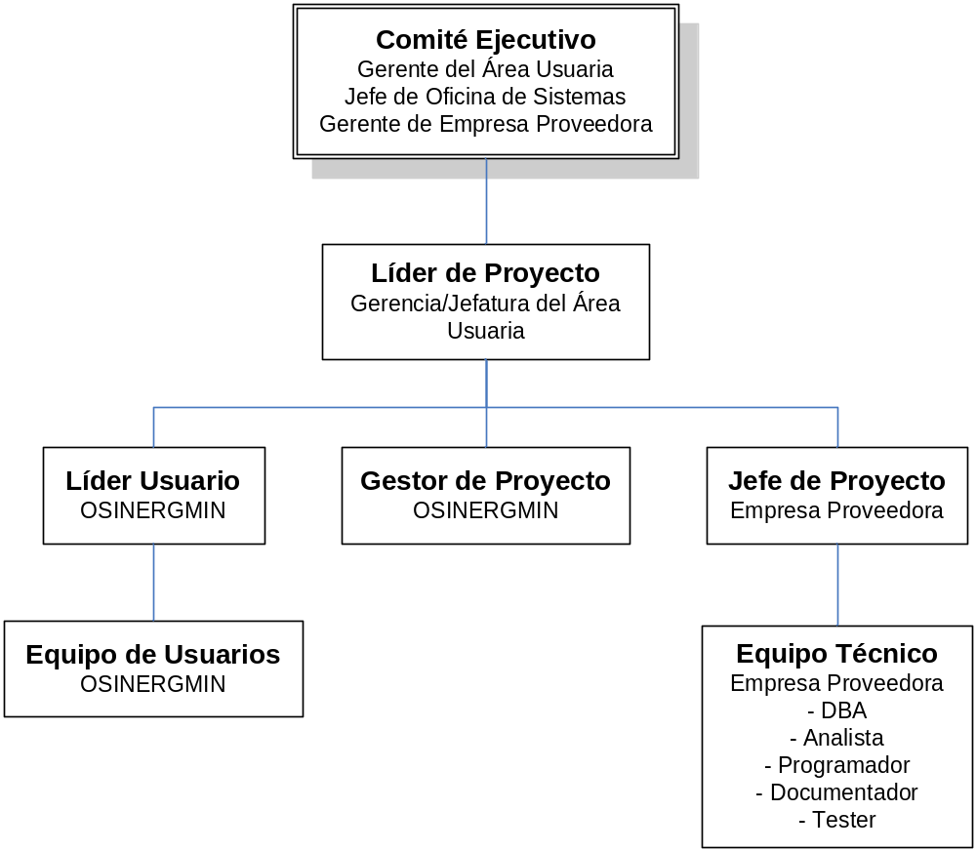

Asignación de recursos del Proyecto
De acuerdo al primer alcance sobre las personas responsables y según el personal asignado del PROVEEDOR, el proyecto estaría integrado por las siguientes personas:

Equipo/rol necesario | Descripción | Nombre del recurso | Cantidad | Porcentaje asignado

Organigrama de Comités

4.3.1 Comité de Gestión
Este comité velará por al correcta marcha del servicio, siendo este la instancia máxima para toma de decisiones en el conducción del servicio. El jefe de proyecto deberá presentar un informe mensual del avance del Proyecto.

Plan de capacitación
El equipo de Proyecto está conformado por terceros, a los que solicita que cumplan con el perfil mínimo requerido en los términos de referencia. Lo cual se corrobora con currículo y certificados, los cuales son presentados en la Propuesta del Proveedor.

En el caso que el proyecto lo requiera el Gestor debe ser capacitado por el Proveedor. Lo cual debe ser solicitado dentro del los TR.

Recurso | Método de capacitación | Descripción de la capacitación | Fecha en que se realizará la capacitación
Gestor | Inducción | Inducción de la Metodología de OSINERGMIN

Cronogramas

Diagrama de hitos
Hito | Fecha de terminación

Cronograma del Proyecto

Adjuntar el cronograma del Proyecto. Lo mas detallado posible.

Análisis de beneficios
Beneficios intangibles
Beneficio | Supuesto

Beneficios Tangibles
Beneficio | Valor del beneficio (en <unidades>) | Supuesto

Estimación de costo/presupuesto

ESTIMADO |  | CONTRACTUAL
H-H | COSTO | H-H | COSTO

Estimaciones

Estimaciones de esfuerzos al Proyecto

Proveedor
Total de Horas
Fecha final
Número de recursos asignados al 100%
Número de recursos asignados menos del 100%
Otros recursos
Recursos Internos
Total de Horas
Fecha final
Número de recursos asignados al 100%
Número de recursos asignados menos del 100%
Otros recursos
Gestor del Proyecto
Usuarios (sponsors)

Estimaciones de recursos tecnológicos críticos

Requerimientos de hardware
[Especificar Requerimientos de hardware]
Ambiente de Desarrollo (Incluir requerimientos de HW y Software Base)
Ambiente de Testing (Incluir requerimientos de HW y Software Base)
Ambiente de Producción (Incluir requerimientos de HW y Software Base)

Requerimientos de software
[Especificar Requerimientos de software]

- Lenguaje y software para programación

- Java con estándares J2EE
- IDE NetBeans o Eclipse u otro interfaz de Desarrollo (Herramienta IDE - JAVA) que no utilicen objetos o librerías propietarios de un solo producto.
- Servidor de aplicaciones TOMCAT.
- Utilización de FrameWorks Struts, Spring y/o Hibernate.

- Almacenamiento de datos

- La base de datos a utilizar será ORACLE/SQLServer/ PostgreSQL/mySQL

- Herramientas Informáticas

- Microsoft Office para toda la documentación del sistema.
- Microsoft Project 2000 (9.0.2001.216 SR-1) o superior para el cronograma y seguimiento del proyecto.

- Código fuente del Proyecto

- Se entregará como parte del proyecto todo el código que se haya desarrollado, pudiendo a su discreción, reutilizar funciones genéricas que éste desarrolle en proyectos futuros.

Requerimientos de redes de comunicación
[Especificar requerimientos de redes de comunicación]

Gestión de riesgos
Con la finalidad de mejorar la gestión de los distintos riesgos asociados al proyecto, procedemos a la identificación de los distintos riesgos contingentes al proyecto, en base al principio de identificar las fuentes de dichos riesgos.

Categorías de Riesgos

De los Requerimientos.
- Requerimientos Imprecisos.
Esta categoría de riesgo se refiere a los requerimientos contratados y a la posibilidad de que estos se detecten como incompletos o parcialmente incorrectos durante el proceso de análisis de los procesos de negocio, o durante el proceso de análisis de los requerimientos de información. Esta contingencia también se puede presentar ante la circunstancia de cambos en las normas legales.

De los RRHH del equipo de trabajo.
- Rotación en el Equipo de Trabajo.
Esta categoría de riesgo se refiere a la posible contingencia de que algún miembro del equipo de trabajo, tanto del proveedor como de parte del cliente, por aspectos personales deje de participar en el desarrollo del proyecto durante el proceso de ejecución del mismo.

Del software base.
- Uso inapropiado del software base.
Esta categoría de riesgo se refiere a la posible contingencia de que alguno de los componentes del software base de desarrollo para el proyecto, presente algún comportamiento anómalo en su funcionamiento, tanto por el mal uso del mismo por parte del desarrollador por limitación en el conocimiento de cómo usarlo, como por una limitación propia del software base, la cual limitaría el funcionamiento del producto desarrollado.

De los proceso de Migración de Base de Datos.
- Retraso en el proyecto debido a la Migración de Datos.
- Mal funcionamiento del producto desarrollado por errores en datos.
Esta categoría de riesgo se refiere a la posible contingencia de que el proceso de migración de datos presente dificultades, tanto por la demora en la conversión o digitación de datos, como por problemas en la depuración de la calidad de los datos, lo cual críticamente pudiera afectar el comportamiento del nuevo sistema de información.

De la calidad del Producto Desarrollado.
- Baja calidad del Producto Desarrollado.
- Usuario final insatisfecho.
Esta categoría de riesgo se refiere a la posible contingencia de que el producto final no esté a la altura de las expectativas de los usuarios finales. Este rubro incluye también aspectos de riesgo de rechazo del nuevo software, debido a problemas en tiempo de respuesta, así como rechazo por baja calidad del software terminado.

Leyenda de Probabilidad e Impacto del riesgo
Para facilitar la lectura de la probabilidad de ocurrencia de cada riesgo, y el grado de impacto que dicho riesgo tendría en el proyecto los clasificamos en las siguientes tablas:

Probabilidad de Ocurrencia del Riesgo

Nivel de Probabilidad | Índice
Muy Alta | 0.90
Alta | 0.70
Moderado | 0.50
Baja | 0.30
Muy Baja | 0.10

Impacto en el Proyecto del Riesgo

Nivel de Impacto | Índice
Muy Alta | 0.80
Alta | 0.40
Moderado | 0.20
Baja | 0.10
Muy Baja | 0.05

Adjuntar Plantilla de Respuesta a Riesgos con los riesgos del Proyecto.

Administración de problemas

Ruta de escalamiento
Área | Primer nivel | Segundo Nivel | Tercer nivel
Usuaria
Proveedor
Sistemas

Administración de cambios POR DEFINIR

Procedimiento de Gestión de Cambios

Equipo de Control de Cambios

Auditoria al proyecto
Rol | Recurso asignado

Auditorias
Se llevarán a cabo auditorias internas cruzadas entre las áreas de Desarrollo (Corporativo y Organizacional)

Las auditorias se realizarán después del pase a Producción y antes de la conformidad para el pago de la última factura.

Auditoria | Fecha inicio | Fecha fin

Personal del proyecto involucrado
Nombre | Rol | Auditoría

Planes de soporte en la administración de proyectos

Plan de comunicación
Llenar plantilla Plantilla del Plan de Comunicaciones.xls

Análisis de Stakeholder
Stakeholder del proyecto | Necesidades de información específicas
Jefe de proyecto | Documentos de la Propuesta Técnica Económica del proyecto.  Informe de evaluación del OOII a la Propuesta.  Acta de Adecuación del Alcance.  Documento Vendor emitido por el OOII.  Informe de Gestión de avance del proyecto.  Solicitud de cambios.  Reporte de incidencias.  Acta de aceptación al pase a producción.  Entrega del Documento de Aprobación Técnica respecto al Sistema, Configuración y Capacitación.  Acta de conformidad del desempeño de la migración emitida por el OPERADOR.  Documentos de Licenciamiento y Garantía de los Servicios.  Acta de Transferencia de Bienes y Servicios.  Acta de Conformidad sobre los Sistemas Convergentes implementado de Tasación, Tarificación y Gestión de clientes.  Balance del Proyecto.  Documentos de Nacionalización de bienes.  Estado de Pagos realizados.  Solicitud de viaje a misiones en el exterior.  Solicitud de Depósito.

Planes de administración del proveedor (Sólo si se está trabajando con proveedor) FUSIONAR CON SECCION 2.5
[Definir planes de administración del proveedor, actividades de seguimiento, revisiones, etc.]

Planes de calidad (Pruebas)
Actividad | Responsable | Frecuencia | Descripción
Unitaria | Desarrollar
Integral
Funcional

Apéndices

A Referencias

A.1 Cronograma(s)
Cronograma | Ubicación | Responsable del cronograma

A.2 Definición de términos (términos usados específicamente en el proyecto)
Término | Definición

A.4 Documentos relacionados
Nombre | Descripción | Ubicación

B Aprobación
Aprobado por | Cargo | Firma | Fecha

